《第20课 挽救民族危亡的斗争》教学设计
2018级二班王子怡

【课程标准】认识列强侵华对中国社会的影响，概述晚清时期中国人民反抗外来侵略的斗争事迹，理解其性质和意义;认识社会各阶级为挽救危局所作的努力及存在的局限性。
【教材分析】本课为《中外历史纲要上》第5单元第3课的内容，也是进入中国近代史学习的第三讲。本课有四个子目：戊戌维新运动、义和团运动、八国联军侵华和民族危机的加深，时间跨度为1895至1901年，主要讲述在甲午战争中国战败后，西方列强扩大对中国的侵略，掀起瓜中国的狂潮，民族危机空前严重。为了救亡图存，资产阶级维新派开展戊戌变法，自上而下进行政治改良，但最终因缺乏社会基础且封建守旧势力镇压而失败。而后，又兴起群众性的义和团运动，结果还是败于中外反动势力的再次联合。进入20世纪，列强又以镇压义和团为由，发动八国联军侵华战争，最终清政府战败并签订《辛丑条约》，中国完全沦为半殖民地半封建社会，中华民族危机全面加深。之后，推翻清政府为目标的革命思想逐渐成为社会主流。
【学情分析】初中统编教材八年级上册已经涉及本课的主要事件：戊戌变法、义和团运动、八国联军侵华和《辛丑条约》，通过初中历史的学习，高一学生基本上已经对相关事件有一定了解。到高中阶段，历史教学更多的是引导学生利用好马克思唯物史观，辩证看待历史事件，培养学生分析历史问题的能力。而对近代历史的学习和探究，学生不仅要理性分析出戊戌变法、义和团运动等各社会各阶层救亡图存失败的原因，还要体会前人为挽救民族危亡的不懈努力和巨大牺牲。
【教学目标】
1、唯物史观
通过戊戌运动背景及影响，对义和团运动的评价，八国联军侵华的原因、影响等问题的探究，培育学生唯物史观。
2、时空观念
通过戊戌运动、义和团运动、八国联军侵华等事件时空要素梳理，帮助学生树立时空观念。
3、史料实证
通过探析教材中的文献资料，历史图片研习以及课内外史料解析题的训练，培育学生史料实证的素养和方法。
4、历史解释
通过本课归纳总结中国近代各阶层挽救民族危亡的特点，理解维新变法运动、义和团运动的历史影响，培育学生历史解释素养。
5、家国情怀
通过近代中国人民挽救民族危亡的学习，培育学生责任意识、爱党爱国，培育学生家国情怀。
【教学重难点】
重点：戊戌维新运动、八国联军侵华
难点：义和团运动的性质以及对它的评价、《辛丑条约》的影响
【教学方法】材料分析法，小组讨论法、启发法、讲授法等
【教学过程】
老师：回顾上一节课的内容，1895年签订了什么条约？
学生：《马关条约》。
老师：甲午战败和《马关条约》的签订是中国近代一个重要转折点。“唤起吾国千年之大梦，实自甲午一役始也”，旧梦初醒，当时的中国面临着前所未有的危机，可以说中华民族到了最危险的时候，各阶层是怎样展开挽救民族危亡的？结果怎么样？让我们通过第18课的学习，来解答这些问题。

一、戊戌维新运动（资产阶级维新派）
看图和材料，结合课本总结戊戌维新运动的背景
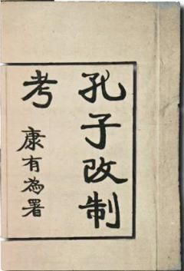
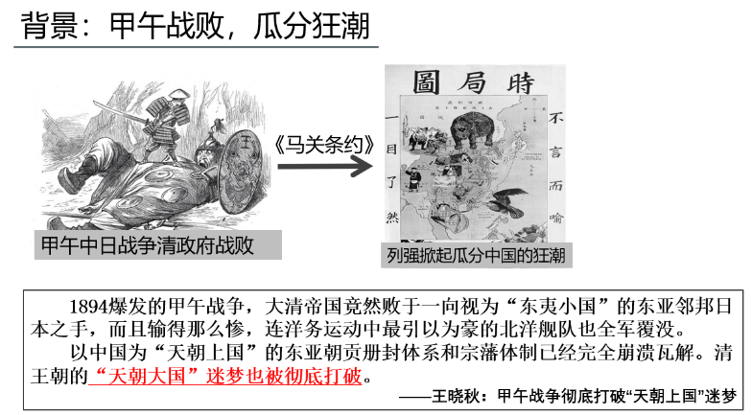
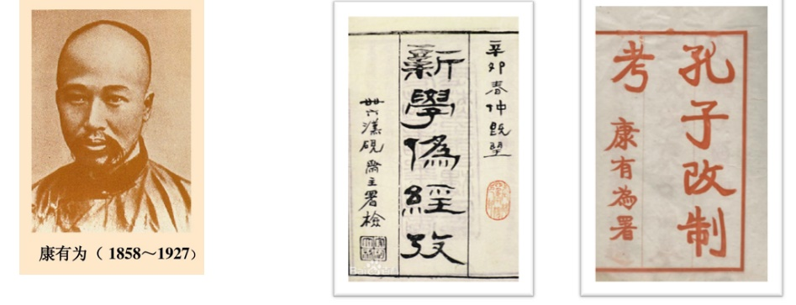
（一）背景
1.政治：《马关条约》签订后，民族危机加深。
2.经济、阶级：民族资本主义发展，资产阶级壮大。
3.思想：康有为、梁启超宣传维新思想。
（二）序幕：“公车上书”1895
（三）高潮：百日维新
1.时间：1898年6月11日—9月21日。
2.标志：光绪帝颁布“明定国是”诏书。

（小组合作）根据教材内容，小组合作完成表格填写，课堂展示。
 | 颁布的新法 | 作用
政治方面 | 裁撤冗官冗员，允许官民上书言事。 | 利于资产阶级参政
经济方面 | 鼓励私人兴办工矿企业，发展农、工、商业；改革财政，编制国家预算。 | 利于资本主义发展
文化教育 | 废除八股，改试策论，开办新式学堂。 | 利于新思想传播
军事方面 | 裁减绿营，训练新式军队。 | 利于增强军事实力
运动性质：一场自上而下的资产阶级性质的改良运动。

（四）失败
1.戊戌政变：9月21日，慈禧囚禁光绪。
2.康梁逃亡海外、“戊戌六君子”
3.废止改革措施，京师大学堂幸免。

材料一 在当时中国社会内部，还没有足以支持变法取得成功的社会力量。在朝廷内部也好，地方上也好，旧社会势力仍然占着绝对优势。维新派希望依靠一个并无多少实权的皇帝自上而下地推行某些重要改革。
——金冲及《二十世纪中国史纲》
材料二 维新志土们大多是青年士人，为国家民族之救亡图存大业挺身而出，以天下为己任，但却未能走入民间获得众的支持和力量，缺乏足够的社会支援。它是一场准备很不充分的政治运动。 ——王先明《中国近代史》
材料三 在仅仅103天的变法运动中，光绪帝就连续发布了110件上谕，使人们颇有应接不暇之感，造成了“朝野上下，颇有民不聊生之戚”的心理恐慌。
——戴鞍钢《1901年：慈禧太后的革新令》
【合作探究】根据材料并结合所学知识思考戊戌变法失败的原因。
（五）失败原因
1.根本原因：民族资产阶级力量较弱
2.具体原因：守旧势力强大；缺乏社会基础；没有严密组织；操之过急且具体策略失当；寄希望于无实权的皇帝。

师：虽然戊戌变法失败了，但却推动中国历史向前发展，下面同学们根据课本分析一下其历史意义

（六）历史意义
1.它是一场爱国救亡的政治运动；（爱国性）
2.有利于推动中国民族资本主义的发展；（进步性）
3.有利于新思想的传播。（启蒙性）
4.在一定程度上冲击了旧式官僚体制。

过渡：戊戌运动是资产阶级维新派挽救民族危亡所进行的斗争，但由于守旧势力的强大等原因，失败了。资产阶级改良运动行不通，伴随着列强的进一步入侵，农民阶级义和团运动兴起。

二、义和团运动（农民阶级）
材料一 义和团运动原名义和拳，原为民间的反清秘密组织。1898年公开活动后，改名义和团。义和团的口号是“扶清灭洋”，具有多神信仰、组织分散性、自发的反帝等特点。义和团的主要成员是贫苦农民，也有手工业者和城市贫民。……称洋人为大毛子，教士教民为二毛子，可凡携带洋枪或与新事物有关的人，不管是不是教民，统称二毛子。
材料二 最恨和约，误国殃民，上行下效，民冤不伸，神助拳，义和团，只因鬼子闹中原。

（合作探究）结合教材103页和以上材料，让学生分析义和团运动兴起的原因和基本概况。
（一）背景
1.根本：西方列强掀起瓜分中国的狂潮，民族危机加深；
2.直接：洋教势力猖獗，特别是德国抢占胶州湾，进一步刺激了山东民众。（二）过程
1.兴起： “扶清灭洋”为口号
2.结果：中外势力的联合镇压，义和团运动失败。
（三）评价
1.具有反帝爱国倾向，存在盲目排外行为。
2.无法阻止中国滑向半殖民地的深渊。
3.展现了中国人民不畏强暴的牺牲精神。

三、八国联军侵华
（一）原因
1.根本：进一步侵略瓜分中国，维护在华利益；
2.直接：镇压义和团运动。
（二）过程
展示图片
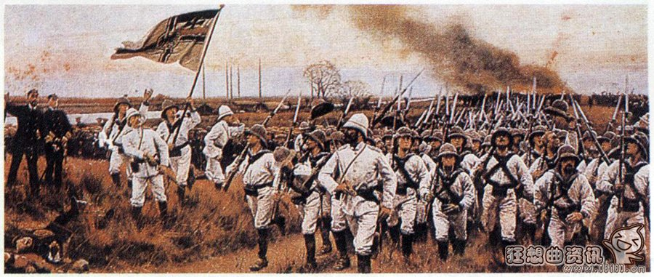
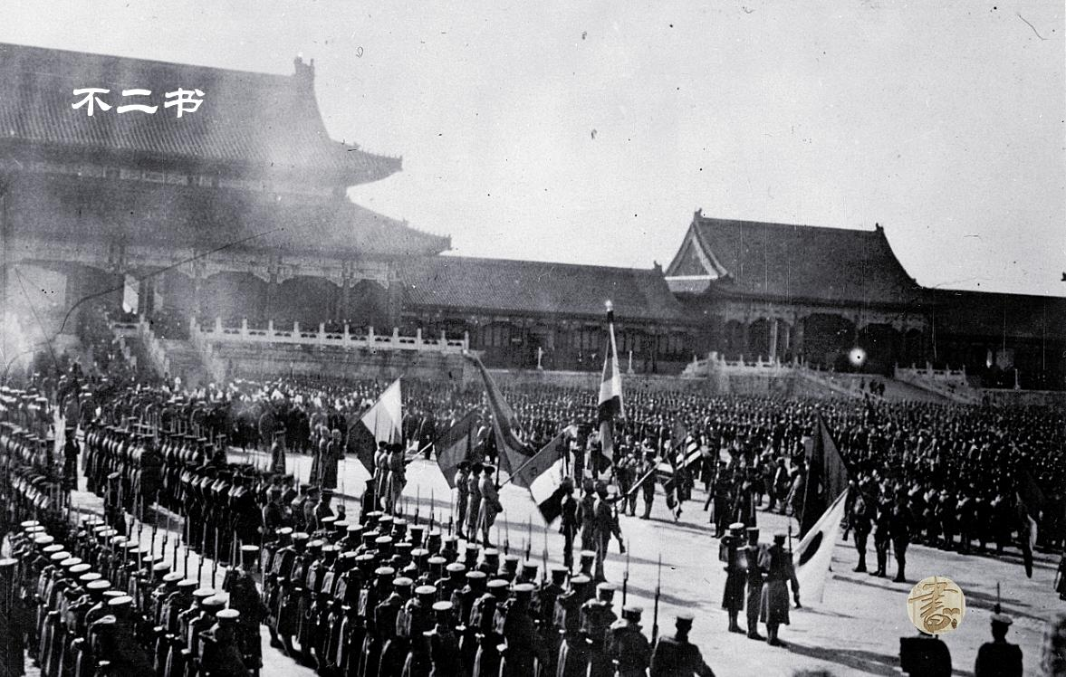
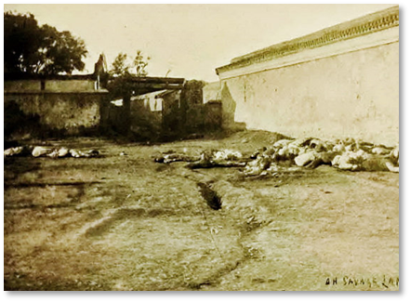
经过（简单讲述）
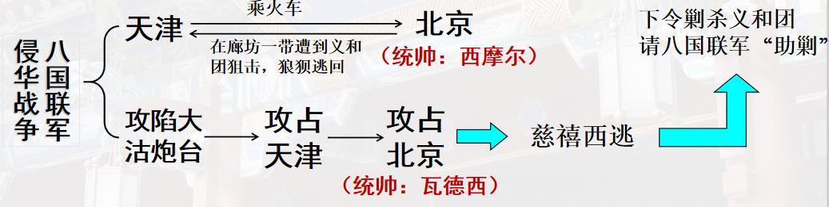
（三）影响
1.清政府：与列强议和，签订《辛丑条约》；
2.八国联军：犯下骇人听闻的罪行；
3.俄国：侵占中国东北；
4.“东南互保”协议：
南方各省督抚与英、美等国洽商“东南互保”协议，严重动摇了清政府统治的根基

民族危机的加深
（一）事件：1901年《辛丑条约》的签订
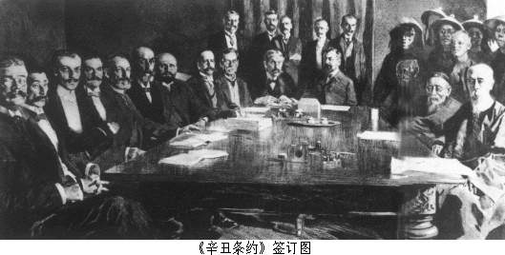
（二）条约内容
（小组合作）根据教材内容，小组合作完成表格填写，课堂展示。
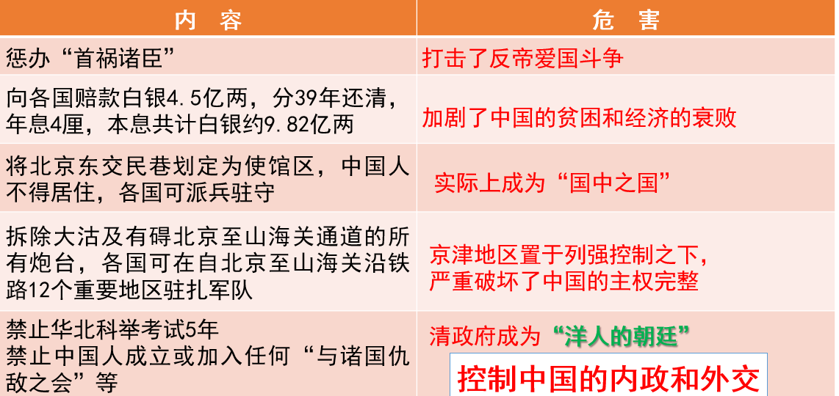
材料 “本年夏间，拳匪构乱，开衅友邦。朕奉慈驾西巡，京师云扰。迭命庆亲王奕劻、大学士李鸿章作为全权大臣，便宜行事，与各国使臣止兵议款。昨据奕劻等电呈各国和议十二条大纲，业已照允。仍电饬该全权大臣将详细节目悉心酌核，量中华之物力，结与国之欢心。
——慈禧《上谕》（1901年2月14日）
（合作探究）结合条约内容，根据材料，总结《辛丑条约》的影响

（三）影响：
1.清政府成为帝国主义统治中国的工具，沦为洋人的朝廷。
2.标志着中国完全陷入半殖民地半封建

老师：同学们，今年是《辛丑条约》签订120周年，我们要不忘屈辱历史，努力学习、建设国家。

根据思维导图，带领学生进行课堂总结
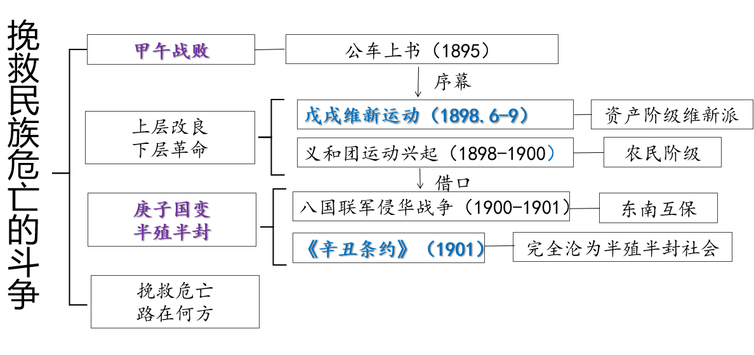

【板书设计】
一、戊戌维新运动
二、义和团运动
三、八国联军侵华与《辛丑条约》

【教学反思】
认识列强侵华对中国社会的影响，概述晚清时期中国人民反抗外来侵略的斗争事迹，理解其性质和意义;认识社会各阶级为挽救危局所作的努力及存在的局限性。

